Adı Soyadı :

NOKTA NOKTA İLKOKULU 2021-2022 EĞİTİM ÖĞRETİM YILI 4-A SINIFI MATEMATİK DERSİ 2. DÖNEM 2.YAZILI SINAVI

1- Aşağıda verilen kütle ve sıvı ölçülerini istenilen birimler cinsinden yazınız. 10 puan
8000 mL = …………………… L
2550 mL = ……. L …...…… mL
9 L = …………………… mL
14 L 20 mL = ……………… mL
֎ 45 kg = ………………… g
֎ 13 000 kg = ……..…… t
֎ 28 000 g = …………… kg
֎ 15 g = ………………… mg
֎ 3 t 65 kg = …………… kg
֎ 1075 g = …………… kg ………… g
2 -
Açının dik açı olması için kaç derece daha açılması gerekir?

40
A) 40° B) 50° C) 140° D) 90°
3- Aşağıdaki boşluğa 130 derecelik bir açı çizip, isimlendirip, noktalı yere çeşidini yazınız. 5 puan

9- Aşağıdaki açıların çeşitlerini yazınız. (4 Puan)

………………………………………………………….
4- Aşağıdaki şeklin alanı kaç birim karedir ?

A) 63 B) 70 C) 77 D) 84

ALDIĞI NOT

5- Uzun kenarı 54 m, kısa kenarı 37 m olan dikdörtgen şeklindeki bir tarlanın çevresine 3 sıra tel çekilecektir. Bu iş için kaç metre tel gereklidir?
A) 91 m B) 182 m C) 364 m D) 546 m

6- Tuba, dedesinin bahçesine 1 m 10 cm uzunluğunda bir fidan dikmiştir. Fidan her yıl 15 cm uzadığına göre üç yılın sonunda fidanın uzunluğu kaç milimetre olur?
A) 450 B) 1500 C) 1550 D) 1100
7- Aşağıdaki şekillerin kapladığı alanların büyükten küçüğe doğru sıralanışı hangisidir?
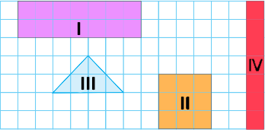
- III-IV-II-I B) I-II-IV-III C) I-III-II-IV D) II-I-IV-III

8-

6cm 14cm
Bir kare ve dikdörtgenden oluşan yukarıdaki şeklin çevresi kaç cm’dir?
A) 20 cm B) 40 cm C) 46 cm D) 52 cm

10- 4 saat 16 dakika kaç dakika eder?
A) 216 B) 224 C) 240 D) 256
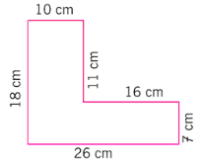
11- Yanda verilen düzlemsel şeklin çevre uzunluğu kaç cm’dir?
18- Yandaki şeklin Simetrisini tamamlayınız .
4 puan

A) 52 B) 92 C) 88 D) 77

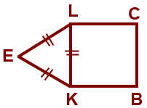
12- KBCL kare ve LKE ise eşkenar üçgendir. Eşkenar üçgenin çevresinin uzunluğu 48 cm ise, şeklin tamamının çevresi kaç cm’dir?

A) 16 cm B) 64 cm C) 80cm D) 96 cm

13- Manav, 600 kg elma aldı. Günde ortalama 70 kg elma sattı. Buna göre, bir hafta sonra manavın elinde kaç kg elma kalır?
A) 110 B) 80 C) 90 D) 100
14- Azra, bisikletle birinci gün 2 km 30 m, ikinci gün 1 km 420 m, üçüncü gün ise 1 km yol gitmiştir. Buna göre Azra, üç günde toplam kaç metre yol gitmiştir?
A) 2015 B) 3050 C) 3451 D) 4450
15- 20 m 8 cm uzunluğundaki bir kumaştan, her biri 250 cm uzunluğunda 7 parça kumaş kesilmiştir. Buna göre geriye kalan kumaşın uzunluğu kaç santimetredir?
22- Aşağıdaki harflerin simetrik doğrularını çiziniz. 5 puan
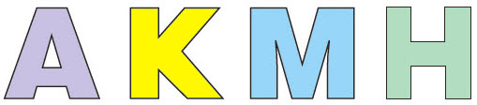

A) 252 B) 258 C) 262 D) 268
16- Bir manav eşit kollu terazinin bir kefesine karpuz koyuyor. Diğer kefesine ise üç tane 2 kg, bir tane 500 g, iki tane 250 g ve dört tane de 100 g’lık kütle koyuyor ve terazi dengeleniyor. Buna göre karpuzun kütlesi kaç kilogram kaç gramdır?
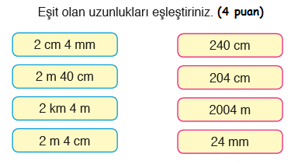
23-
A) 7 kg 400 g B) 9 kg 600 g
C) 10 kg 200 g D) 11 kg 300 g

17- Sekiz tane çeyrek litre kaç mL’ye eşittir?
A) 1250 B) 1500 C) 1750 D) 2000
Test soruların doğru cevabı 4'er puandır.
( 19 x 4 = 76 Puan ) -BAŞARILAR-

19- Çevresi 48 cm olan bir karenin, bir kenarını 4 cm kısaltırsak karenin çevresi kaç cm olur?
A) 36 B) 34 C) 32 D) 30
20- Aşağıdaki şeklin boyalı kısmının alanı kaç birim karedir?

A) 35 B) 32 C) 30 D) 37
21- Aşağıdaki yapıların kaç birim küpten oluştuğunu bulup altına yazınız. (4puan)

………… ..……….. …………. …………

